DİNKULTURU.ORG ORTAOKULU
PUAN
6.
SINIF
……………… EĞİTİM ÖĞRETİM YILI Adı ………………………………………………
PEYGAMBERİMİZİN HAYATI DERSİ Soyadı …………………………………………
1. DÖNEM 2. YAZILI Sınıfı …………………. No …………………. ………………
Aşağıda verilen çoktan seçmeli soruları cevaplayınız.
5X10=50

Müminin mümine bağlılığı, taşları birbirine kenetleyen duvar gibidir.”
- Peygamberimiz yukarıdaki hadisinde Müslümanlar arasında bulunması gereken hangi davranış biçiminin önemine dikkat çekmiştir?
- Merhamet
- Rahmet
- Dayanışma
- Sorumluluk

“Müslüman kardeşini küçük görmesi kişiye kötülük olarak yeter.”
- Yukarıdaki hadis-i şerif Müslümanları aşağıdaki iyi huylardan hangisine yönlendirmektedir?
- Cömertlik
- Doğruluk
- Adalet
- Tevazu

Babasının vefatından kısa bir süre sonra …………………….. şehrinde dünyaya gözlerini açan Peygamberimiz miladi 632 yılında ……………….. şehrinde vefat etmiştir.
- Yukarıdaki açıklamada yer alan boşluklar sırası ile aşağıdakilerden hangisi ile doldurulmalıdır?
- Medine - Mekke
- Mekke - Taif
- Mekke - Medine
- Medine – Kahire

- Yukarıda verilenlerden hangileri Peygamberimizin doğumundan önce gerçekleşmiştir?
- Hz. Âmine’nin vefatı
- Ebrehe’nin Kabe’ye saldırması
- Hz. Ömer’in Müslüman olması
- Kabe’de bulunan putların temizlenmesi
DİNKULTURU.ORG

- Peygamberimiz’in (s.a.v) babası Abdullah aşağıda verilenlerden hangisinin oğludur?
- Ebu Talip
- Hz. Ebu Bekir
- Abdulmuttalip
- Ebu Süfyan

Peygamber Efendimiz (s.a.v), gençlik yıllarında Hilfü’l-fudûl adı verilen topluluğun kurulmasında ve çalışmalarında aktif olarak yer almıştır.
- Peygamberimizin de kurucuları arasında yer aldığı bu topluluğun amacı aşağıdakilerden hangisidir?
- Kâbe ve çevresinin onarıp güzelleştirmek
- Mekke’ye gelen insanlara ikramlarda bulunmak
- Mekke’de haksızlığa uğrayan insanların hakkını savunmak
- Müslümanları Mekkeli müşrikler karşısında güçlendirmek

- Müslümanlara uygulanan boykotun amacı aşağıdakilerden hangisidir?
- Müslümanların mallarına el koymak
- Müslümanları Mekke’den çıkarmak
- Müslümanları dinlerinden döndürmek
- Müslümanları öldürmek

- Mekke’den Medine’ye hicreti esnasında Peygamberimize yol arkadaşlığı yapan sahabe aşağıdakilerden hangisidir?
- Hz. Ebu Bekir
- Hz. Osman
- Hz. Ali
- Hz. Zeyd

Mekkelilerden bazıları, peygamberliğine karşı çıkarken bile
kıymetli mallarını ona emanet etmeye devam ediyordu.
- Yukarıdaki verilen durum daha çok peygamberimizin hangi ahlaki özelliği ile ilgilidir?
- Merhamet
- Adalet
- Güvenilirlik
- Alçak gönüllülük

- Peygamberimizin (s.a.v.) nübüvvet öncesi ahlaki özellikleri arasında aşağıdakilerden hangisi sayılamaz?
- Toplumsal sorunlara duyarlılık göstermesi
- Yaşadığı toplumun bütün adet ve geleneklerine bağlılık göstermesi
- Cahiliye adetlerinden uzak durması
- Yaşadığı ortamlarda sorumluluk alarak çaba harcaması

Aşağıda verilen ifadelerdeki boş bırakılan kısımları, üstte yer alan kavramlardan uygun olanları ile doldurunuz.
5X2=10
Emin
Habeşistan
Rebiulevvel
Ensar
Muhammed
Güzel Ahlak

Peygamberimiz Veda Hutbesi’nde, insan hakları başta olmak üzere pek çok konuda evrensel mesajlar vermiştir.
Yüce Rabbimiz, kullarına olan sınırsız rahmetinin bir sonucu olarak onları doğru yola iletmek için zaman zaman peygamberler göndermiştir.
Peygamber Efendimiz, herhangi bir ayrım yapmadan bütün insanlara çağrıda bulunmuştur. Onları birliğe, beraberliğe, kardeşliğe, adalete ve yardımlaşmaya davet etmiştir.
Kur’an-ı Kerim ve hadis-i şeriflerde şefkat ve merhamete teşvik eden pek çok ifade vardır.
Mekke’den Medine’ye göç eden Müslümanlara muhacir, Peygamberimize ve muhacirlere yardım eden Medineli Müslümanlara da ensar adı verilmiştir

Aşağıda verilen ifadeleri, durumlarına göre karşılarındaki ilgili alana Doğru (D) veya Yanlış (Y) şeklinde kodlayınız.
5X2=10

D | Y | Gençliğinde ticaretle uğraşan Peygamber Efendimiz, bu amaçla yapmış olduğu seyahatlerde  de dürüstlüğü ile tanınırdı.
D | Y | Peygamberimiz çocukluğundan itibaren içinde yaşadığı toplumun yanlış inançlarından, kötü gelenek ve göreneklerinden uzak durmuştur.
D | Y | Peygamberimiz Peygamberliğinin Mekke döneminin tanımında insanları gizliden gizliye İslam’a davet etti.
D | Y | Peygamberimizin Fâtıma (r.a.) dışındaki bütün çocukları kendisi hayattayken vefat etmiştir.
D | Y | Mekke’nin fethinde Sevgili Peygamberimiz, Müslümanlara çeşitli eziyetler yapmış olan Mekkeliler için genel af ilan etti.
Bir kötülük gören kişi, eliyle değiştirmeye gücü yetiyorsa onu eli ile değiştirsin. Buna gücü yetmez ise diliyle değiştirsin. Buna da gücü yetmezse kalbi ile (o kötülüğe) tavır koysun (onu hoş görmesin). Ancak bu imanın en zayıf olanıdır.”

30X1=30
Aşağıda verilen Hadis-i Şerifi altındaki boş alana yorumlayınız

Lütfen gerekli düzenlemeleri yaptıktan sonra duyuru mahiyetindeki bu sayfayı silmeyi unutmayınız.

Bu sınav Günay Bütün tarafından dinkulturu.org üzerinden dkab öğretmenlerinin kullanımına sunulmak üzere hazırlanmıştır. Hangi sebeple olursa olsun web sitemiz haricinde herhangi bir web sitesinde yayınlanmasına iznimiz olmadan yayınlanmasına rızamız yoktur. (Lütfen web sitenizin popülizmini bir zahmet kendi emeğiniz ile taçlandırın.)

Dinkulturu.Org olarak hazırlamış olduğumuz yeni materyallerin duyurusunu genellikle aşağıdaki iletişim kanallarımızdan yapmaktayız. Yeni hazırladığımız materyallerden zamanında haberdar olmak için aşağıdaki platformlardan bizi takip edebilirsiniz.
Dkab Öğretmenlerine özel Telegram Grubumuza katılmak için https://t.me/dinkulturu
İnstagram Sayfamız: https://www.instagram.com/Dinkulturu_Org
Facebook Grubumuz: https://www.facebook.com/groups/dinkulturu.org

LGS’ye yönelik 8.Sınıf düzeyi için hazırlamış olduğumuz ve yüksek başarı için her türlü detayı düşündüğümüz özgün ve kaliteli sorulardan oluşan Özet Konu Anlatımı LGS Soru Bankası kitabımızı aşağıdaki bağlantıdan detaylı olarak inceleyebilir, örnek PDF’sini indirebilirsiniz. Ayrıca Öğretmen Örneği talebinde de bulunabilirsiniz.  https://www.dinkulturu.org/index.php/soru-bankasi | Yüksek başarı için her türlü detayı düşündüğümüz özgün ve kaliteli sorulardan oluşan Özet Konu Anlatımı 4.Sınıf Soru Bankası kitabımızı aşağıdaki bağlantıdan detaylı olarak inceleyebilir, örnek PDF’sini indirebilirsiniz. Ayrıca Öğretmen Örneği talebinde de bulunabilirsiniz.  https://www.dinkulturu.org/index.php/4-sinif-soru-bankasi
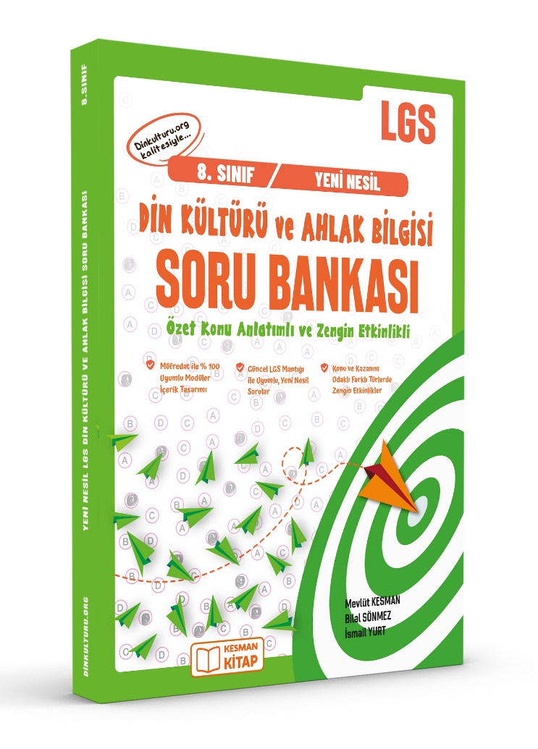 | 